LB-2111型智能气溶胶/微生物采样器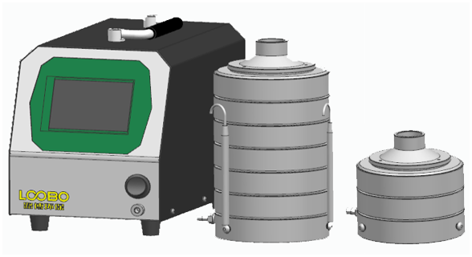
产品介绍：
LB-2111撞击式空气气溶胶采样器是用标准提及的方法收集悬浮在空气中的活微生物粒子，通过专门的培养基，在适宜的生长条件下繁殖到可见的菌落数。可广泛用于疾病预防控制、环境保护、制药、发酵工业、食品工业、生物洁净等环境的空气微生物数量及其大小分布的采样监测，以及有关科研、教学部门作空气微生物的采样研究，为评价环境空气微生物污染的危害及其治理措施提供科学依据。
执行标准：
JJG 956-2013 《大气采样器》
GB/T 16293-2010《医药工业洁净室（区）浮游菌的测试方法》
产品特点：
☆ 采用3.5寸高亮彩色触摸液晶显示屏，图文界面，操作简单灵敏，中文菜单显示，体积小、结构紧凑，携带方便。
☆ 可单独进行微生物采样或者气溶胶采样，一机两用，具有噪音低、智能化程度高、流量稳定、运行可靠等特点。
☆ 内置大容量可充电锂离子电池，超长待机，充满电可连续工作3小时以上。
☆ 可以灵活地设置采样时长，采样流量并数字化显示，简单明了。
☆ 微生物采样器电子流量计，恒流采样，符合最新国标要求。
☆ 微生物采样器采用隔膜泵，负压高，闭环系统，自动调节，流量稳定不受电压波动等环境因素的影响，可连续长时间工作，使用寿命长。
☆ 仪器结构精简，采取多缓冲措施，噪声小。
☆ 安德森采样头采用铝合金材质，无静电吸附，重量轻，不生锈、安装与携带方便。
☆ 具有实时时钟提供给用户当前的日期和时间，方便用户操作。
技术参数：
主要参数 | 参数范围 |  | 分辨率 | 准确度
采样流量 | （10-40）L/min ，工作点流量28.3L/min |  | 0.1L/min | ≤±1%
采样时间 | 0～99h59min59s 内任意设置 |  | 1s | ≤±1s
计前温度 | （-55～125）℃ |  | 0.1℃ | ≤±2℃
计前压力 | （-20～0）kPa |  | 0.01kPa | ≤±2.5%
大气压 | （60～130）kPa |  | 0.01kPa | ≤±500Pa
流量重复性 | ≤ 2%
流量稳定性 | ≤ 5%
负载能力 | 28.3L/min流量时，可克服阻力9kPa
捕获率 | ≥98％
捕获粒子范围 | 第一级 > 7.0um | 孔径1.18mm
捕获粒子范围 | 第二级 4.7-7.0um | 孔径0.91mm
捕获粒子范围 | 第三级 3.3-4.7um | 孔径0.71mm
捕获粒子范围 | 第四级 2.1-3.3um | 孔径0.53mm
捕获粒子范围 | 第五级 1.1-2.1um | 孔径0.34mm
捕获粒子范围 | 第六级 0.65-1.1um | 孔径0.25mm
工作电源 | AC 220V（±10%） 50Hz， 内置锂电池（13.6AH）
体积 | 切割器：Φ109mm x 200mm 主机:长241mm x宽150mm x 高189mm
重量 | 撞击器：1kg 主机：3kg
工作噪声 | ≤62dB(A)
LB-2111-A | 主机配二级安德森采样头
LB-2111-B | 主机配六级安德森采样头
LB-2111-C | 主机配冲击式吸收瓶
LB-2111-D | 主机配八级安德森采样头

